

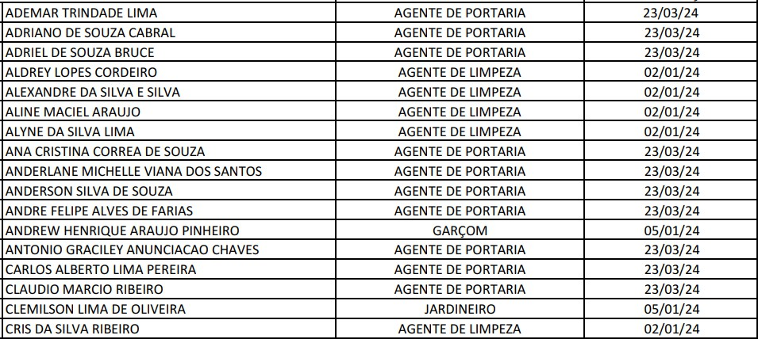

RELAÇÃO DE PRESTADORES DE SERVIÇOS TERCEIRIZADOES NAS DEPENDÊNCIAS DA CÂMARA MUNICIPAL DE MANAUS - CMM

- HSX ENGENHARIA E CONSTRUÇÕES LTDA.

FUNCIONÁRIO | FUNÇÃO | DATA DE INÍCIO
AURINO HENRIQUE ALFAIA BARROS | ARTÍFICE | 02/10/2023
EVERSON RODRIGUES SENA | BOMBEIRO HIDRÁULICO | 02/10/2023
FRANCIMAR NUNES RODRIGUES | ELETRICISTA | 02/10/2023
GILBERTO DONATO VASCONCELOS | ENCARREGADO DE OBRAS | 02/10/2023
JEFFERSON DO ESPIRITO SANTO REIS | SERVENTE DE OBRAS | 02/10/2023
JOSELY DOS SANTOS MARQUES | LÍDER DE OBRAS | 02/10/2023
ANTÔNIO ARAÚJO ORÓDIO JUNIOR | ENGENHEIRO | 02/10/2023

- IKHON – GESTÃO, CONHECIMENTO E TECNOLOGIA LTDA.

FUNCIONÁRIO | FUNÇÃO | DATA DE INÍCIO
ROBSON JERÔNIMO | GESTOR TÉCNICO | 12/2015

- SILVA SERVIÇOS COMBINADO PARA APOIO A EDIFÍCIOS LTDA.

FUNCIONÁRIO | FUNÇÃO | DATA DE INÍCIO .

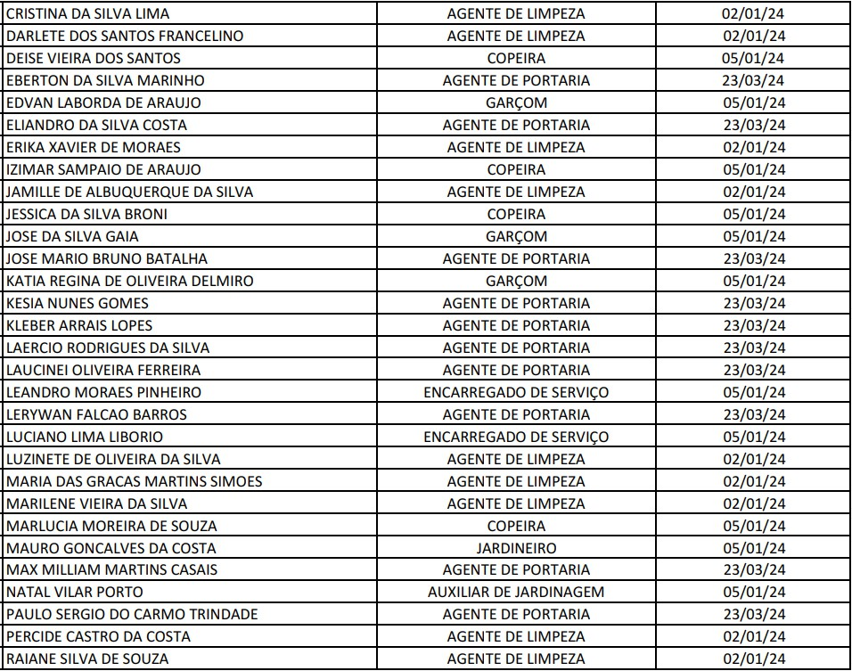
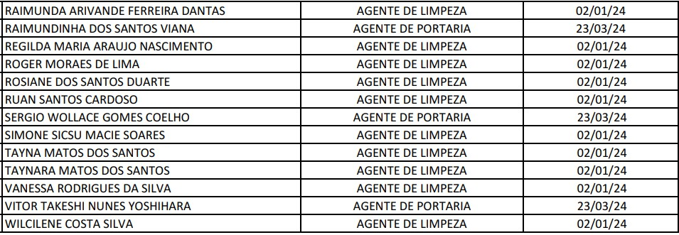

- SOLASSTEC TECNOLOGIA EIRELI

FUNCIONÁRIO | FUNÇÃO | DATA DE INÍCIO
ALCILENE REZENDE MATOS | ANALISTA DE TI | 26/03/2021

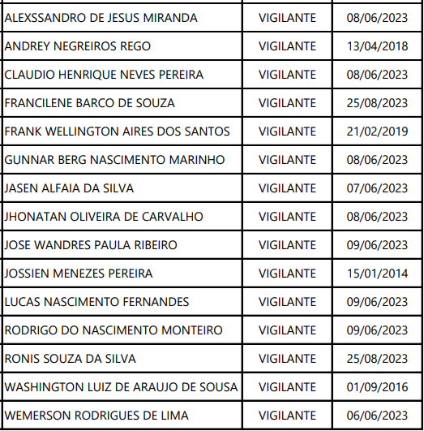

- SUP SERVIÇOS DE CONTRUÇÕES E MANUTENÇÕES LTDA.

FUNCIONÁRIO | FUNÇÃO | DATA DE INÍCIO
ALESSANDRO RODRIGUES DOS SANTOS | MECÂNICO DE REFRIGERAÇÃO | 27/03/2024
JOFÁ PEREIRA DIRANE JUNIOR | MECÂNICO DE REFRIGERAÇÃO | 27/03/2024
IGOR RODRIGO DE ALBUQUERQUE | MECÂNICO DE REFRIGERAÇÃO | 27/03/2024
GUSTAVO DE SILVA DIRANE | AUXILIAR DE REFRIGERAÇÃO | 27/03/2024
RODOLFO FERNANDES BRAGA | AUXILIAR DE REFRIGERAÇÃO | 27/03/2024
MARISA PEREIRA DA SILVA | FISCAL DO CONTRATO | 27/03/2024
SILAM PEREIRA DIRANE | TÉCNICO DE REFRIGERAÇÃO | 27/03/2024
TADEU RAMOS PINTO JUNIOR | ENGENHEIRO MECÂNICO | 27/03/2024

- SUP SERVIÇOS DE CONTRUÇÕES E MANUTENÇÕES LTDA.

FUNCIONÁRIO | FUNÇÃO | DATA DE INÍCIO

ADSON PINHO PINTO
Coordenador de Contratos e Convênios

